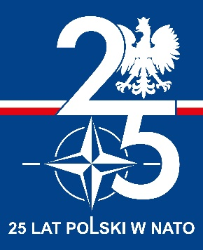

Bydgoszcz, dn. … listopada 2024 r**.**

**ZAWIADOMIENIE**

**Dotyczy:** *unieważnienia postępowania o udzielenie zamówienia publicznego w części III oraz IV zamówienia, sprawa 01/Żyw/D/24.*

Na podstawie art. 260 ust. 1 w związku z art. 255 pkt. 2 ustawy z dnia 11 września 2019 r. Prawo zamówień publicznych (Dz. U. z 2024 r. poz. 1320) - zwanej dalej „Ustawą” zawiadamiamy o unieważnieniu postępowania o udzielenie zamówienia w częściach   
III oraz IV zamówienia, „Wszystkie złożone oferty podlegały odrzuceniu”.

**DOWÓDCA**

**gen. bryg. dr Witold BARTOSZEK**

Mariusz MALEWICZ 261 411 640

19.11.2024

T -2612